**ΓΛΩΣΣΑ-ΤΟ ΠΑΣΧΑ**

Το βιβλίο της Γλώσσας μας στο γ΄ τεύχος έχει μια ενότητα που αφορά τις άγιες μέρες του Πάσχα.

Ξεκινάει με έναν εκκλησιαστικό ύμνο, ο οποίος ψάλλεται στις εκκλησίες τη νύχτα της Μεγάλης Πέμπτης ,όταν διαβάζονται τα δώδεκα Ευαγγέλια και γίνεται η αναπαράσταση της Σταύρωσης του Χριστού.

Ο ύμνος αυτός αναφέρεται στο γεγονός της Σταύρωσης περιγράφοντας το μαρτύριο του Ιησού.

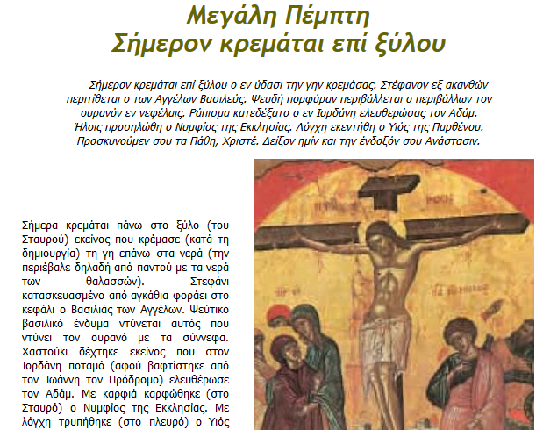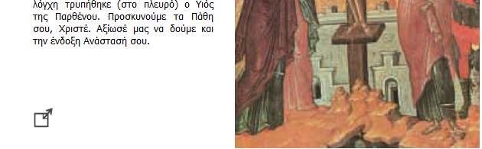

**1.Στον ύμνο αυτό της Μεγάλης Πέμπτης τονίζεται το μαρτύριο του Χριστού μέσα από έντονες αντιθέσεις. Μπορείτε να βρείτε τις αντιθέσεις** **αυτές**;(Ξεκινάω εγώ και συνεχίζετε εσείς με τις υπόλοιπες………………….)

Οι αντιθέσεις μέσω των οποίων τονίζεται το μαρτύριο του Χριστού είναι:

* *Σήμερα κρεμάται πάνω στο ξύλο εκείνος που κρέμασε τη γη επάνω στα νερά.*(Εκείνος δηλαδή που δημιούργησε τον κόσμο, βρίσκει σήμερα έναν φρικτό θάνατο.
* *……………………………………………………………………..*

Στη συνέχεια της ενότητας ακολουθεί ένα γνωστό εγκώμιο ***Αι γενεαί*** ***πάσαι,*** που ψάλλεται κατά το βράδυ της Μεγάλης Παρασκευής κατά την περιφορά του Επιταφίου. Πρόκειται για έναν από τους ωραιότερους εκκλησιαστικούς ύμνους που αναφέρεται στα Πάθη, τη Σταύρωση και την Ταφή του Χριστού.

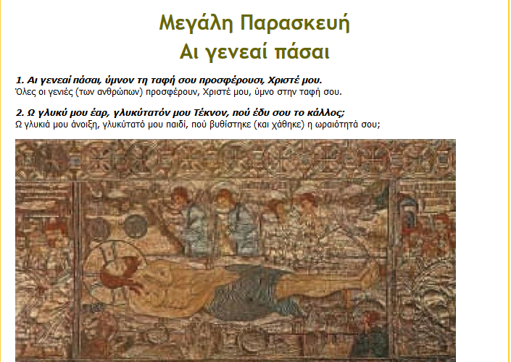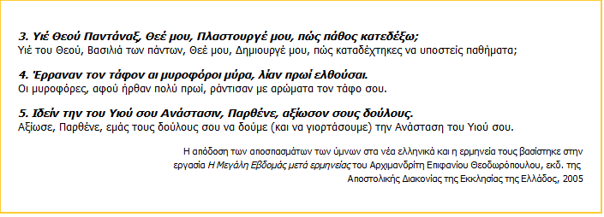

**2.Στον δεύτερο στίχο του εγκωμίου η Παναγία μοιρολογώντας τον νεκρό τον αποκαλεί «άνοιξη». Τι σημαίνει η άνοιξη για τους χριστιανούς; (Σκεφτείτε ότι το Πάσχα το γιορτάζουμε την άνοιξη.)**

ΣΤΟ ΑΝΤΙΣΤΟΙΧΟ ΜΑΘΗΜΑ ΤΗΣ ΓΛΩΣΣΑΣ ΣΤΗΝ eclass ΘΑ ΒΡΕΙΤΕ ENA ΠΑΖΛ KAI ENA ΚΡΥΠΤΟΛΕΞΟ ΣΧΕΤΙΚΑ ΜΕ ΤΗΝ ΕΝΟΤΗΤΑ.